实验室大型仪器开放平台仪器设备维护操作说明书

1.点击右上角的后台管理，进入到大型仪器后台界面
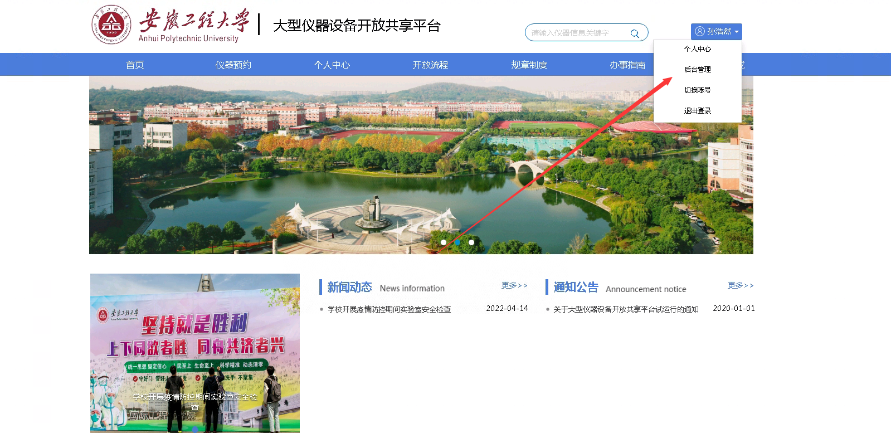

2.点击进入开放管理→仪器开放申请模块

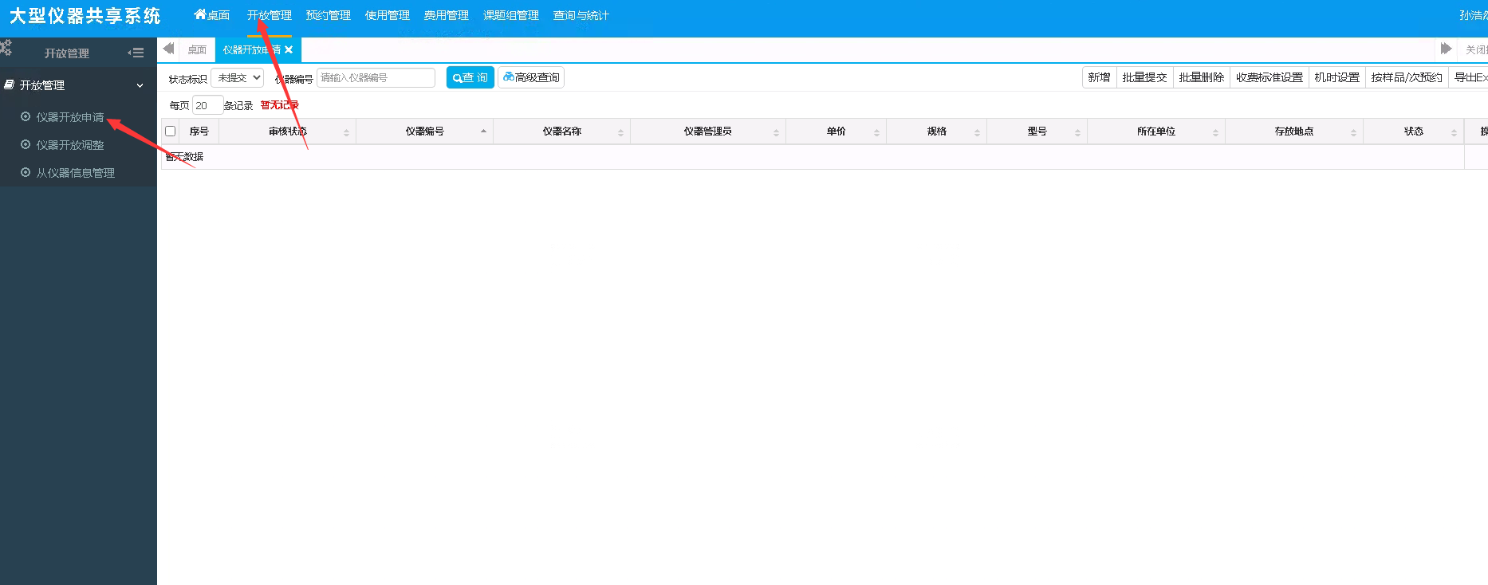

3.点击【增加】按钮，进入到大型仪器编辑界面

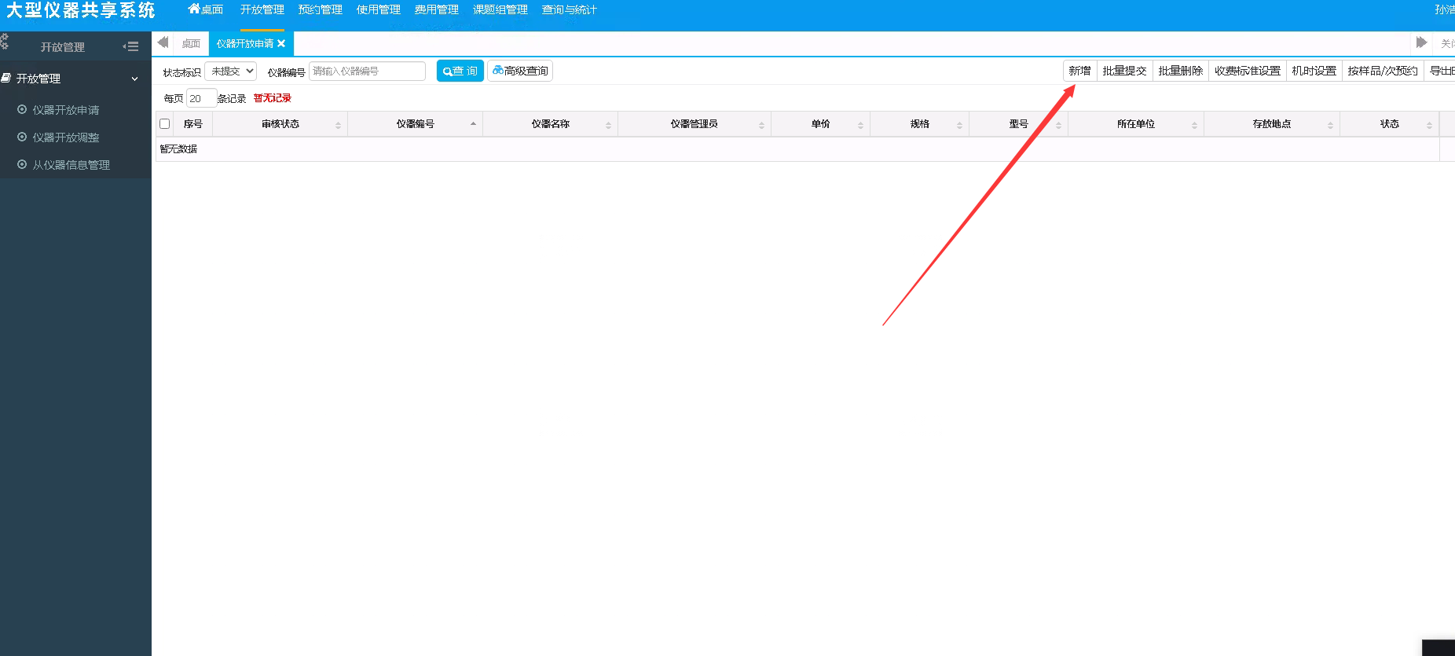

4.填写仪器信息
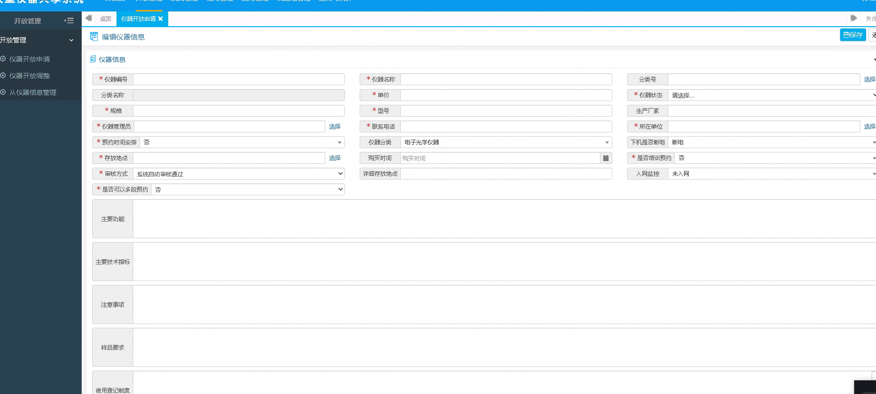

- 点击提交按钮，等待管理员审核，审核完成后即可完成大型仪器开放共享

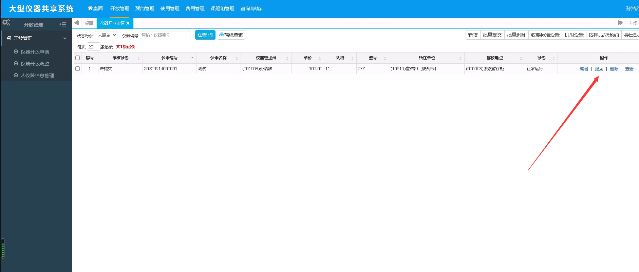

6.在平台可以进行预约
